# Imagens de Referência

Figura1 – Área a ser construído o estacionamento (Visão Nordeste)

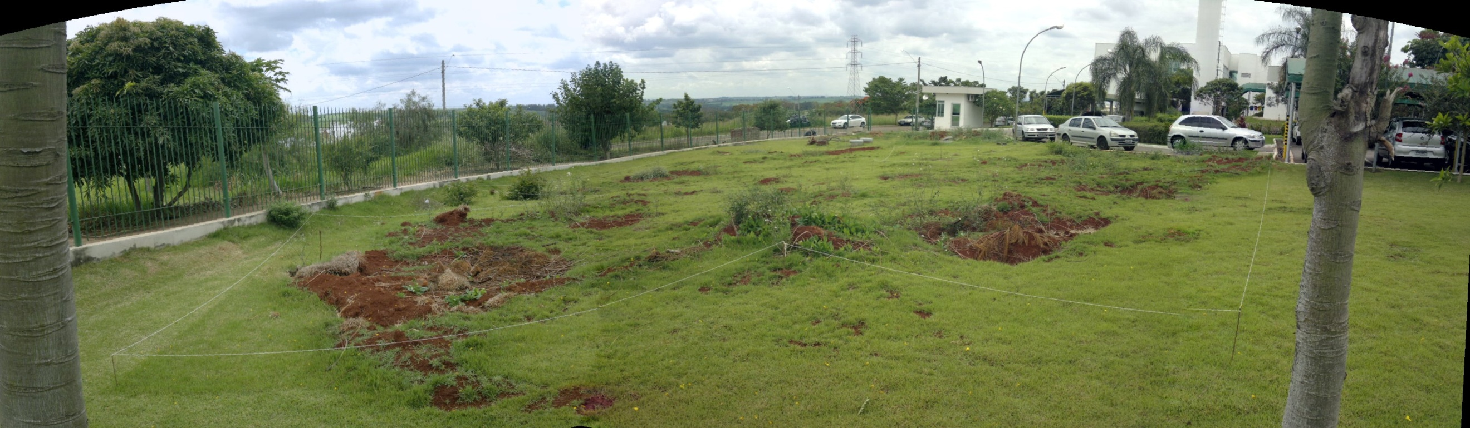

Figura 2– Área a ser construído o estacionamento (Visão leste)

